13.夏大豆扩行缩株机械化生产技术

一、技术概述

**（一）技术基本情况**

大豆是陕西省重要的作物之一，常年种植面积260万亩左右，其中夏大豆大约占全省大豆种植面积的60%。近年来，随着国家大豆振兴计划的实施，大豆生产及大豆产业链发展已连续5年写入中央一号文件，说明国家对大豆生产及大豆产业发展的高度重视。

当前，陕西省夏大豆生产最突出的问题是播种机械、田间管理和收获机械的不配套，导致夏大豆生产效率低下，种植成本高，种植户生产积极性不高。为进一步加强我省夏大豆生产能力，降低夏大豆生产成本，科技人员通过试验研究、田间验证、示范推广、种植户反馈，集成机械化播种、无人机管理、机械化收获、后期催熟为核心的夏大豆扩行缩株机械化生产技术。

该技术综合考虑大豆专用播种机械和收获机械匮乏的问题，通过利用现有玉米播种机械实现大豆播种，利用现有的小麦收获机械实现大豆收获。同时，利用植保无人飞机完成生育期杂草、病虫害防治和后期催熟的机械化作业。该技术通过利用现有的其它作物的种、收机械，实现大豆生产和节本增效，实现农业机械资源的充分利用；利用扩行缩株保障大豆田间种植密度并促进大豆行间通风透光，提高大豆个体和群体之间的高效协同，提升大豆单产，对种植户种植积极性和农机社会服务机构的农机使用率的提高具有重要作用。

**（二）技术示范推广情况**

自2021年开始，该技术在宝鸡地区示范推广，并逐步在咸阳、渭南、汉中以及大豆春播区示范应用，获得良好的示范效果。2022年，该技术在岐山县刘家塬村通过良种良法配套实现大豆亩产284.86kg，实现当年陕西省夏播大豆高产记录。2023年，该技术在岐山县刘家塬村通过良种良法配套实现大豆亩产301.8kg。2024年，该技术在岐山县凤鸣镇孝陵村实现大豆百亩实收亩产294.2kg。近三年，该技术在陇县、陈仓、岐山、扶风、金台、凤翔、渭南、商洛、安康、汉中等市县区逐步推广示范并从关中西部地区向关中东部、陕南和部分陕北地区发展，应用前景广阔。

**（三）提质增效情况**

和传统夏大豆种植技术相比（行距30 cm～40 cm，密度1万株/亩左右），夏大豆单产可提高40 kg以上，亩减少劳动力投入10个左右，亩节本增效可达760元。

**（四）技术获奖情况**

未申报科技奖励。

二、技术要点

**（一）品种选择**

因地制宜选择优质高产、熟期适宜、抗逆性强的品种。

**（二）播前准备**

大豆对前茬的要求相当严格，重茬、迎茬会造成大豆减产或绝收，夏大豆最好的前茬是麦茬。前茬作物收获宜采用带有茎秆切碎和抛洒装置的联合收割机进行，割茬高度不大于15 cm，秸秆粉碎合格率不小于95 %，抛洒不均匀率不大于20 %。

**（三）种子包衣**

大豆种子包衣防病技术是一种成本较低的精准施药技术。它使农药附着在大豆种子上，可有效抑制和防治种子内部及外部病菌，保护种子及幼苗免受土壤中害虫及病菌的侵害。

夏大豆播种前一般选用62.5%精甲霜灵·咯菌腈悬浮种衣剂、30%噻虫嗪悬浮种衣剂，或25%噻虫嗪·精甲·咯菌腈种衣剂进行种子包衣。播种前1～3周完成包衣，药种比1.5～2 ml:1 kg,先将包衣剂按1：60的比例稀释，然后用机械对种子进行包衣，直至将种子颜色拌匀为止。种子药剂包衣后，需彻底阴干方可播种。

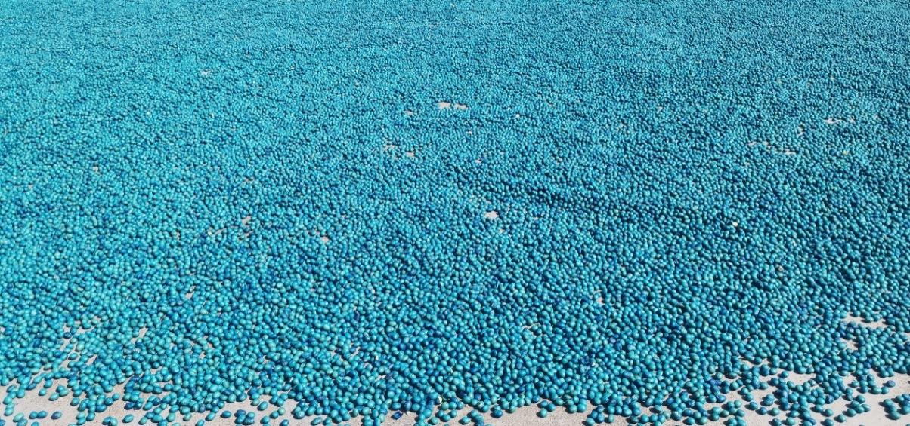**大豆种子包衣**

**（四）机械化播种**

**1、播种期**

前茬作物收获后及时播种，一般不晚于6月20日。

**2、播种**

根据地力、水肥、光热资源等因素合理确定种植密度，行距50 cm～60 cm（传统行距30 cm～40 cm），等行距播种，播种深度3 cm～5 cm，种肥间距8 cm～10 cm，留苗密度1.25～2万株/亩（传统密度1万株/亩左右）。

**3、施肥**

施肥与播种同时进行,结合播种施缓释复合肥（N:P2O5:KO2=15:15:15，或N:P2O5:KO2=18:18:18）20～25 kg/亩。切忌种肥同位，以免烧种。

**4、作业**

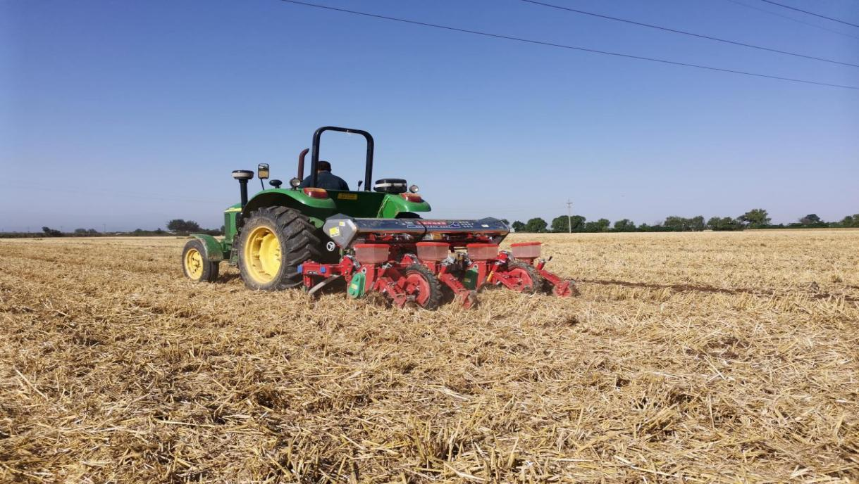采用施肥播种机一次性完成灭茬、开沟、施肥、播种和覆土作业。播种时，要求下籽均匀，播深一致，籽入湿土，无漏无重，覆土均匀严密，均匀无断条、做到不重播、不深播和不漏播，实现一次播种保全苗。

**夏大豆机械化播种**

**（五）田间管理**

**1、化学除草**

杂草3～5叶期，大豆2～4片复叶期，宜选用25%氟磺胺草醚水剂40 g/亩+10%精喹禾灵乳油40 ml/亩，兑水30 kg～40 kg/亩进行防除。

**2、一喷多防**

于大豆初花期进行防病（病毒病、荚枯病、灰斑病等）、防虫（卷叶螟、豆荚螟、食心虫、点蜂缘蝽、斜纹叶蛾等）和强健植株。宜选用32.5%苯甲·嘧菌酯（30 ml/亩）+40%毒死蜱（80 ml/亩）+2.5%高效氯氟氰菊酯（40 ml/亩）+99%磷酸二氢钾（100 g/亩），兑水40 kg进行喷雾。每7～10天一次，连喷2～3次。同类药剂可替换使用。

**3、植保无人飞机作业**

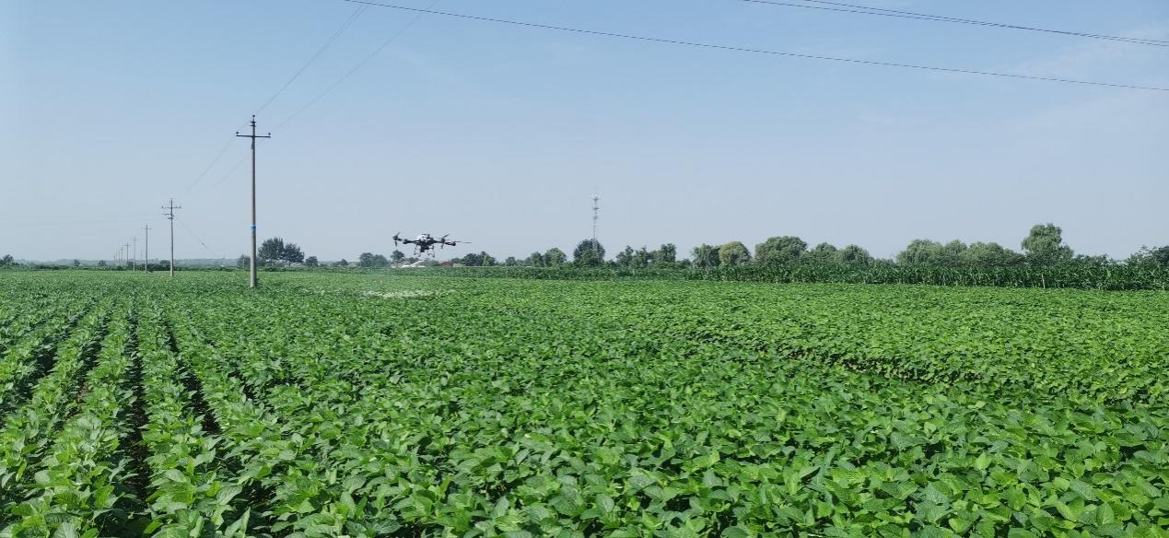植保无人飞机飞行高度距离大豆顶端不大于2 m，飞行速度不大于3 m/s，液体流速不小于1.3 L/min。喷雾均匀，不重喷、不漏喷、低漂移，雾滴直径250μm～400μm。喷洒作业中应注意风速、风向，大风天应停止作业。

**植保无人飞机一喷多防**

**4、灌溉**

在夏大豆生育期间如遇干旱应及时灌溉。

**（六）机械化收获**

**1、收获期**

当大豆叶片基本脱落，籽粒呈现本品种固有色泽，含水量低于20%时，选择干燥、无露滴的晴天进行机械收获。

**2、催熟**

如部分品种贪青晚熟，用40%乙烯利水剂100～200 g/亩兑水30～40 kg/亩于收获前10～15天进行催熟。

**3、作业**

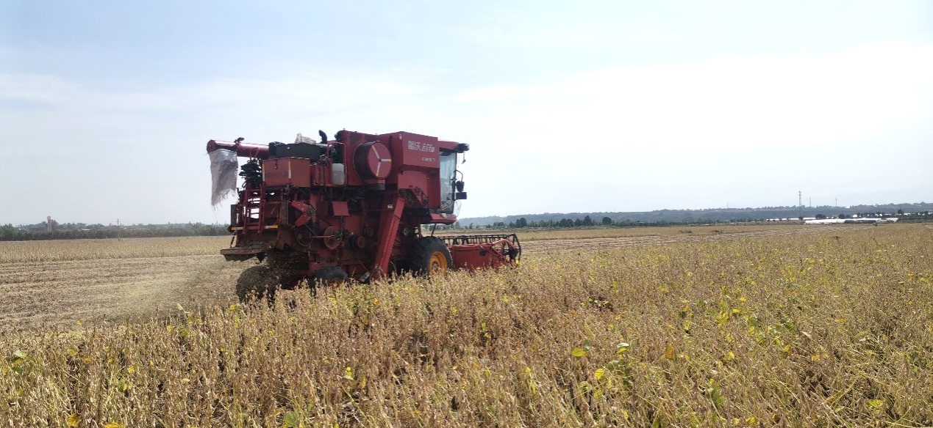选用履带自走式大豆联合收割机或经过调试的小麦联合收割机进行收获。为保证大豆品质和收获质量，要求割茬要低，不留底荚，不丢枝，田间损失率不大于1%，破碎率不大于5%，脱粒损失率不大于1%。

**夏大豆机械化收获**

三、适宜区域

该技术适宜陕西省夏大豆种植区以及部分春大豆种植区。

四、注意事项

**（一）播种**

播种前应根据农艺要求，调整好播种机，进行试播，检查作业质量。播种时要匀速行驶，播后镇压土壤，保证表面无硬盖和龟裂纹。

**（二）化学除草**

除草剂使用过程中避免时间过晚、用量过大和重复喷施，以免产生药害。同时，应注意与非豆科作物的安全距离，避免产生药害。

**（三）机械收获**

作业之前进行试收割，如出现大豆籽粒破损、分离不清等问题应及时停机调整。收割机行进方向应与大豆的种植行向一致，可以有效减轻收割阻力，降低机收损失。行进速度应以尽量减少损失率为依据，一般以2档为主，可根据实际情况进行调整，同时以无极变速控制割台喂入量。

五、技术依托单位

**1.宝鸡市农业科学研究院**

联系地址：宝鸡市岐山县朝阳路56号

邮政编码：722499

联 系 人：屈 洋

联系电话：15129852855

电子邮箱：[man2019@163.com](mailto:man2019@163.com)

**2.陇县农业技术推广服务中心**

联系地址：宝鸡市陇县陇马路21号

邮政编码：721200

联 系 人：余陇辉

联系电话：15291743856

电子邮箱：LXNJZX@163.com

**3.凤翔区农业技术推广服务中心**

联系地址：宝鸡市凤翔区秦凤路3号

邮政编码：721000

联 系 人：寸红刚

联系电话：13772703302

电子邮箱：fx7282085@163.com